**Санкт-Петербургский национальный исследовательский университет**

**информационных технологий, механики и оптики ** **УЧЕБНЫЙ ЦЕНТР ОБЩЕЙ ФИЗИКИ ФТФ**

Группа p3114 К работе допущен Студент Нуруллаев Даниил Работа выполнена Преподаватель Отчет принят

**Отчет по лабораторной 1.04v**

**Исследование равноускоренного вращательного движения (маятник Обербека)**

**Цель работы.**

Проверка основного закона динамики вращения. Проверка зависимости момента инерции от положения масс относительно оси вращения.

**Рабочие формулы и исходные данные.**



|  |  |  |  |  |
| --- | --- | --- | --- | --- |
| *№ п/п* | *Наименование* | *Тип прибора* | *Используемый диапазон* | *Погрешность прибора* |
| *1* | Секундомер | Хронометр | - | 0,005 с |

# **Измерительные приборы.**

**Описание установки**

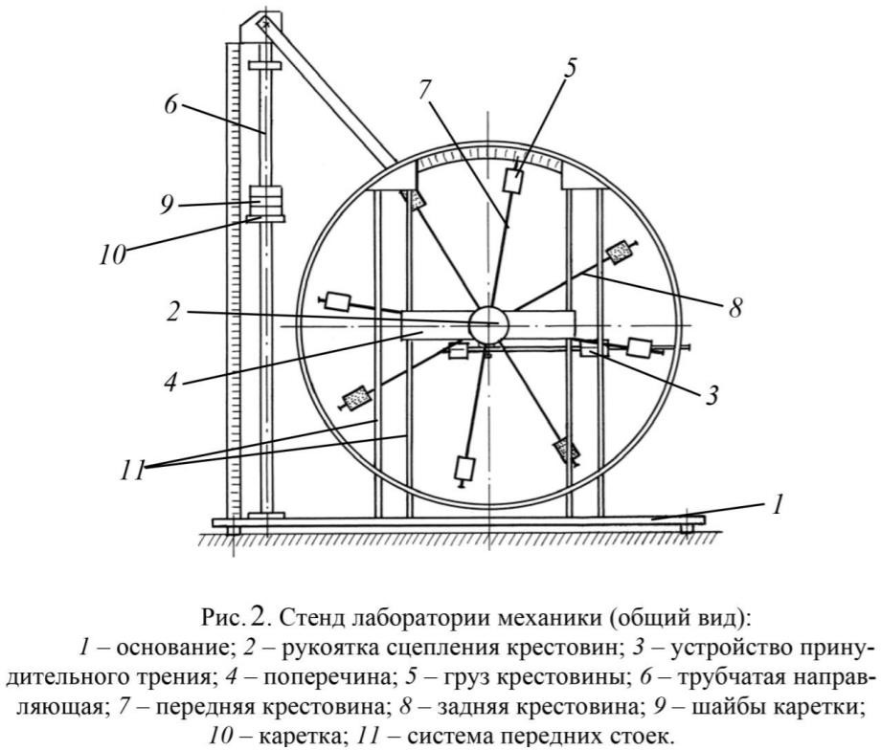

**Результаты прямых измерений и их обработки (*таблицы, примеры расчетов*).**

|  |  |  |  |  |  |  |  |
| --- | --- | --- | --- | --- | --- | --- | --- |
| Масса груза, кг | Положение утяжелителей, м | | | | | | |
| 0,03 | 0,07 | | 0,11 | 0,15 | 0,19 | 0,23 |
| 0,25 | 3,73 | 4,72 | | 6,12 | 7,70 | 9,36 | 11,08 |
| 3,72 | 4,72 | | 6,12 | 7,69 | 9,37 | 11,09 |
| 3,72 | 4,71 | | 6,11 | 7,69 | 9,37 | 11,08 |
| 3,723 | 4,717 | | 6,117 | 7,693 | 9,367 | 11,083 |
| 0,5 | 2,52 | 3,18 | | 4,12 | 5,17 | 6,29 | 7,46 |
| 2,52 | 3,18 | | 4,12 | 5,17 | 6,30 | 7,47 |
| 2,52 | 3,17 | | 4,11 | 5,18 | 6,31 | 7,45 |
| 2,520 | 3,177 | | 4,117 | 5,173 | 6,300 | 7,460 |
| 0,75 | 2,03 | 2,57 | | 3,32 | 4,17 | 5,07 | 6,00 |
| 2,04 | 2,57 | | 3,31 | 4,16 | 5,07 | 5,99 |
| 2,03 | 2,57 | | 3,32 | 4,16 | 5,06 | 6,00 |
| 2,033 | 2,570 | | 3,317 | 4,163 | 5,067 | 5,997 |
| 1 | 1,76 | 2,21 | | 2,86 | 3,59 | 4,36 | 5,16 |
| 1,76 | 2,22 | | 2,86 | 3,60 | 4,34 | 5,17 |
| 1,76 | 2,21 | | 2,86 | 3,59 | 4,36 | 5,16 |
| 1,760 | 2,213 | | 2,860 | 3,593 | 4,353 | 5,163 |
| Погрешность измерения для первого t(ср), с | | | | | | | |
| o(t) | | | 0,00333 | | | | |
| t(a, N) | | | 4,3 | | | | |
| △t | | | 0,0143 | | | | |
| Погрешность | | | 0,00471 | | | | |

**Расчет результатов косвенных измерений**

Для каждых значений вычислим ускорение a груза, угловое ускорение  крестовины и момент M силы натяжения нити.

|  |  |  |  |  |  |  |  |  |  |  |  |
| --- | --- | --- | --- | --- | --- | --- | --- | --- | --- | --- | --- |
| Ускорение а груза, м/с^2 | | | | | | | | | | | $$a=\frac{2*h}{t^{2}}$$ |
| 0,101 | 0,063 | | 0,037 | | 0,024 | | 0,016 | | 0,011 | |
| 0,220 | 0,139 | | 0,083 | | 0,052 | | 0,035 | | 0,025 | |
| 0,339 | 0,212 | | 0,127 | | 0,081 | | 0,055 | | 0,039 | |
| 0,452 | 0,286 | | 0,171 | | 0,108 | | 0,074 | | 0,053 | |
| Угловое ускорение крестовины, рад/с^2 | | | | | | | | | | | $$ε=\frac{2*a}{d}$$ |
| 4,391 | | 2,736 | | 1,627 | | 1,028 | | 0,694 | | 0,496 |
| 9,585 | | 6,032 | | 3,592 | | 2,274 | | 1,534 | | 1,094 |
| 14,723 | | 9,216 | | 5,533 | | 3,512 | | 2,371 | | 1,693 |
| 19,651 | | 12,425 | | 7,442 | | 4,714 | | 3,212 | | 2,283 |
| Момент силы натяжения нити, Hм | | | | | | | | | | | $$M=0.5*dm(g-a)$$ |
| 0,056 | 0,056 | | 0,056 | | 0,056 | | 0,056 | | 0,056 | |
| 0,110 | 0,111 | | 0,112 | | 0,112 | | 0,112 | | 0,113 | |
| 0,163 | 0,166 | | 0,167 | | 0,168 | | 0,168 | | 0,169 | |
| 0,215 | 0,219 | | 0,222 | | 0,223 | | 0,224 | | 0,224 | |

**Графики** **:**

**1)**

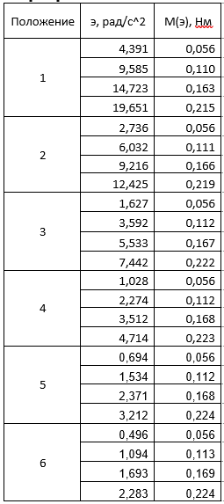

**Y1=0.0104x+0.0101**

**Y2=0.0169x+0.0099**

**Y3=0.0285x+0.0098**

**Y4=0.0452x+0.0095**

**Y5=0.0666+0.0102**

**Y6=0.094x+0.0097**

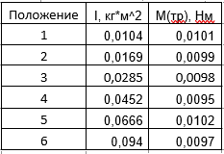

**2)**

**y=0.400975x+0.009**

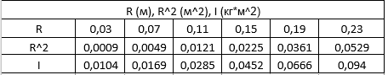



1. Вычислим СКО для $m_{1} 1 риски$, чтобы найти погрешность среднего значения времени ∆t:

$$S_{\overline{t}}=\sqrt{\frac{\sum_{i=1}^{3}{{(t_{i}-\overline{t})}^{2}}}{n(n-1)}}=0,00333 с$$

Рассчитаем доверительный интервал случайной погрешности

$$∆_{\overline{t}}=t_{0,95}S_{\overline{t}}=4,3*0,00333=0,0143 с$$

Определим абсолютную погрешность при

2. Вычислим погрешности для первых значений a, ε, M

3. Вычислим погрешности для Δ $m_{ут}$ и Δ $I_{0}$

$S_{{4m}_{ут}}^{2}=\frac{1}{D}\frac{\sum{d_{i}^{2}}}{n-2}$ $S_{I_{0}}^{2}=(\frac{1}{n}+\frac{{\overline{R^{2}}}^{2}}{D})\frac{\sum{d_{i}^{2}}}{n-2}$

$D=\sum{{\left({R^{2}}_{i}-\overline{R^{2}}\right)}^{2}=0,00048}$, $d_{i}=I_{i}-(I_{0}+4m_{ут}{R^{2}}_{i})$

$S_{{4m}_{ут}}=0,0016 кг$ $S_{I_{0}}=0,000023 м^{2}кг$ $∆_{I_{0}}=2S_{I_{0}}≈0,00005 м^{2}кг$

$$∆_{{4m}_{ут}}=2S_{{4m}_{ут}=}0,0032 кг$$

$${ \text{ε}}_{I_{0}}=\frac{∆_{I_{0}} }{I_{0}} \text{·} \text{100\%} \text{=}\frac{0,00005 }{\text{0,0903}} \text{·} \text{100\%} \text{=0,0}\text{6}\text{\%}$$

$${{\text{ε}}_{m_{ут}}\text{= }\text{ε}}_{4m_{ут}}=\frac{∆_{{4m}_{ут}} }{4m_{ут}} \text{·} \text{100\%} \text{=}\frac{0,0032 }{\text{1,6}} \text{·} \text{100\%} \text{=0,2\%}$$

$$∆_{m_{ут}}={\text{ε}}_{m_{ут}}m_{ут}\text{ ·}/100\%\text{=}\text{0,0008 }\text{кг}$$

**Окончательные результаты.**  
  
 Для 1 груза на 1 риске:

$\text{⟨}t\text{⟩}=3,723±0,0144с$ $ε_{\text{⟨}t\text{⟩}}=0,38\%$ $α=0,95$

$\text{a}=0,101±0,00000029 м/с^{2}$ $ε_{a}=0,00028\%$ $α=0,95$

$\text{ε}=2,736±0,015 рад/с^{2}$ $ε_{\text{ε}}=0,64\%$ $α=0,95$

$\text{M}=0,03369±0,00024 кг \text{·}м$ $ε_{\text{M}}=0.7\%$ $α=0,95$

Для рабочей установки:

$I_{0}=0,00903±0,00005 кг \text{·}м^{2}$ $ε_{I_{0}}=0,06\%$ $α=0,95$

$m_{ут}=0,4000±0,0008 кг$ $ε_{m_{ут}}=0,2\%$ $α=0,95$

**Выводы и анализ результатов работы.**

С помощью маятника Обербека я убедился в том, что между моментом вращения и угловым ускорением линейная зависимость. С помощью второго графика, я также подтвердил линейную зависимость момента инерции тела от расстояния утяжелителей до оси вращения, где угловой коэффициент данного графика – масса данного тела. Погрешности во время измерений обусловлены в первую очередь человеческим фактором, а также погрешностью секундомера. (В данном случае погрешности заданы программно)